102年度民專訴字第61號附圖：

附圖一：系爭專利主要圖面
第2圖為構造分解立體圖
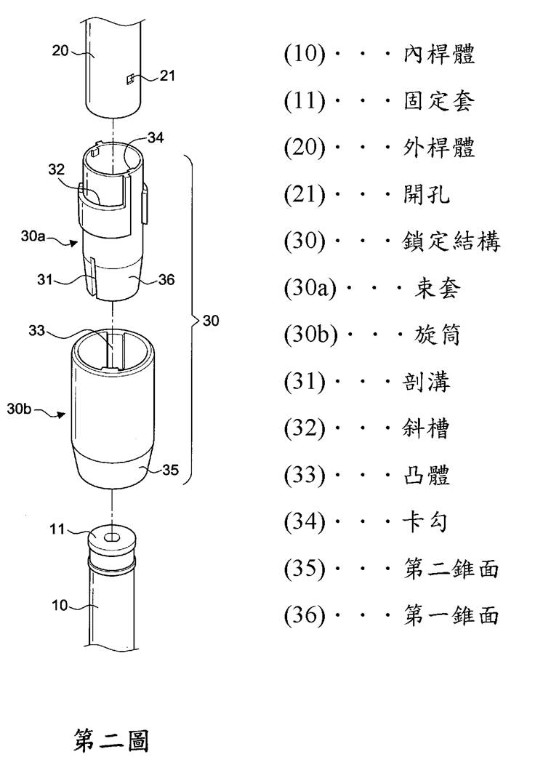
第3圖為構造分解示意圖

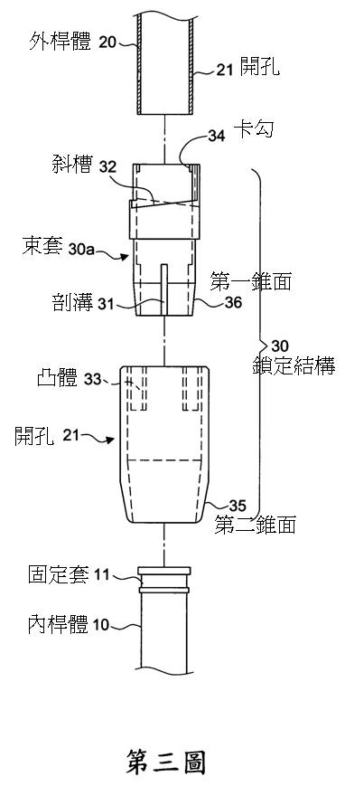

第6圖為鬆開狀態示意圖

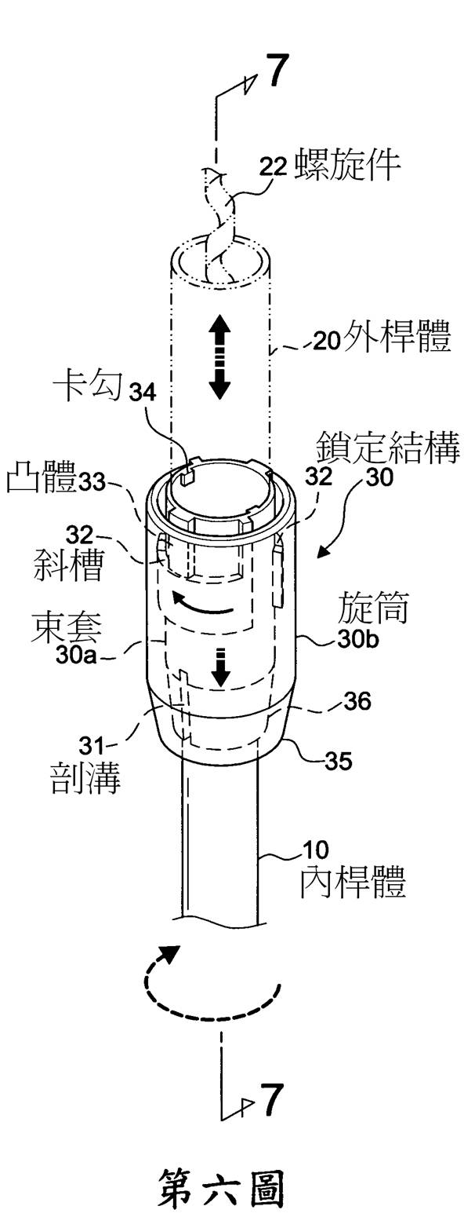

附圖二：系爭S350L型拖把產品照

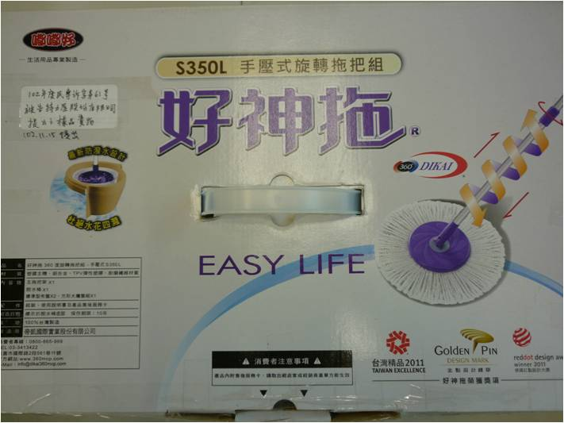

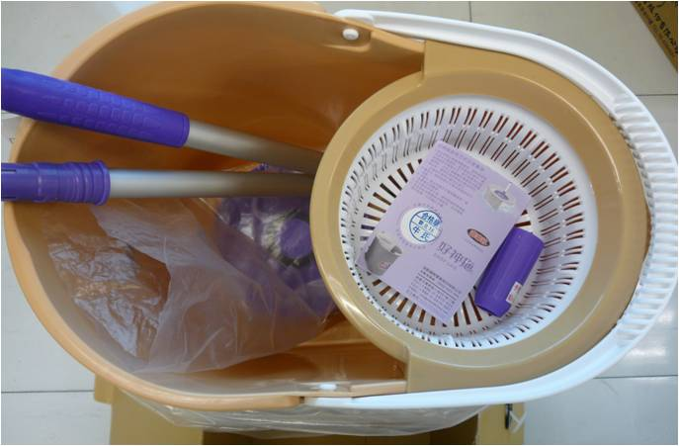

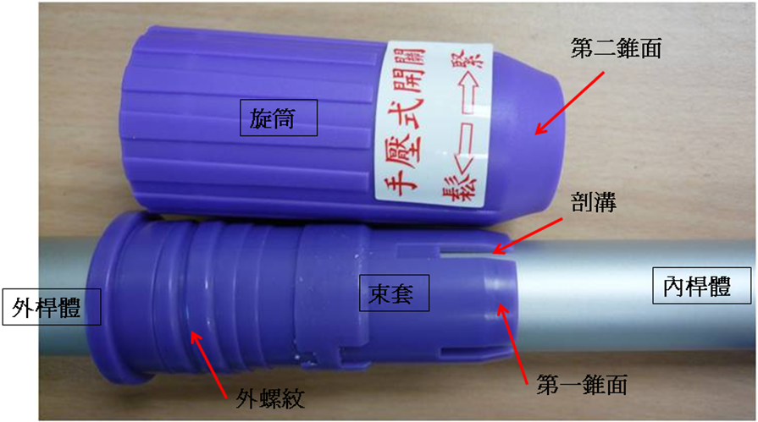

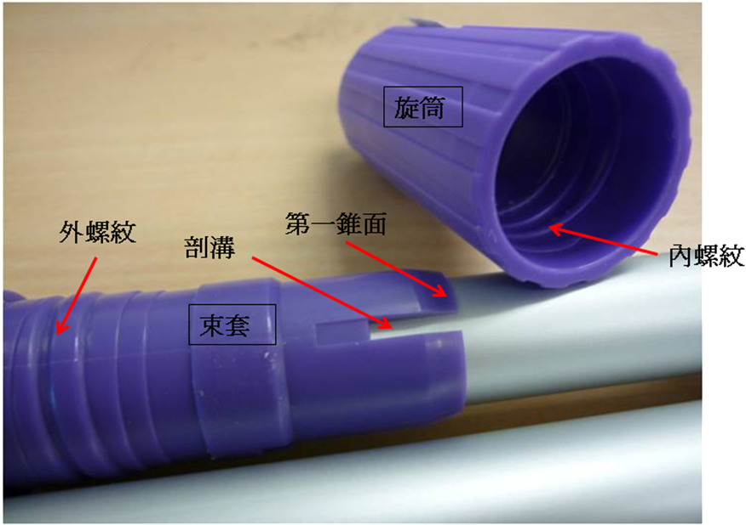

附圖三：附件二主要圖面

第1圖為可拖地狀態圖、第2圖為甩除水分之第一狀態示意圖
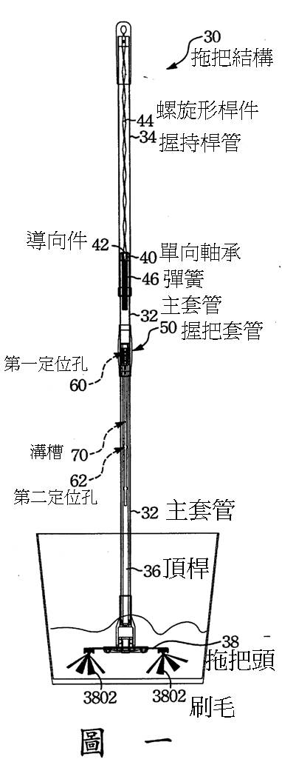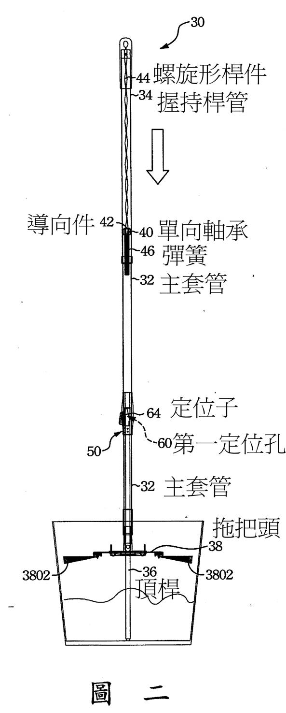

第3圖為為甩除水分之第二狀態示意圖、第4圖為其單向旋轉相關機構圖

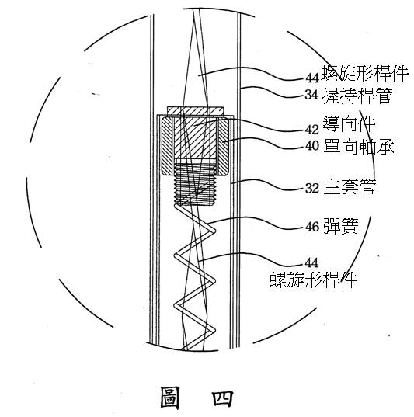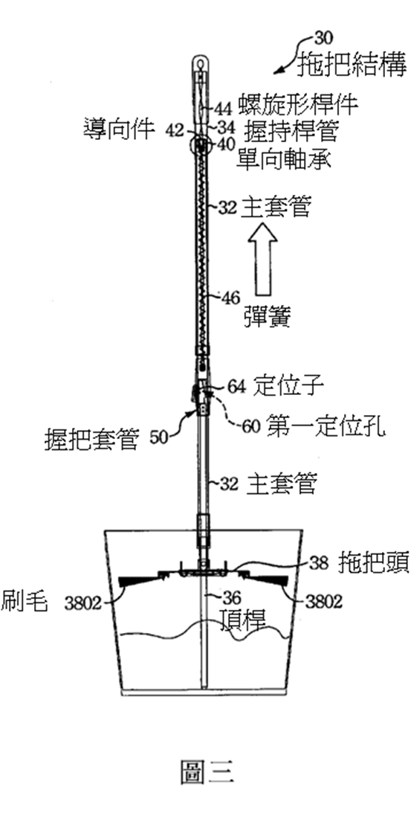

附圖四： 被證9主要圖面

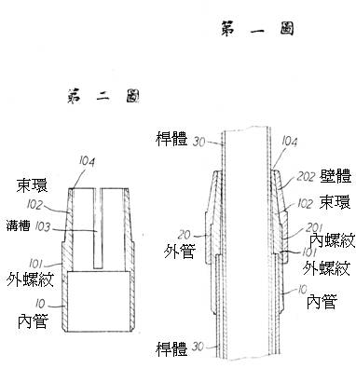

附圖五：被證10主要圖面

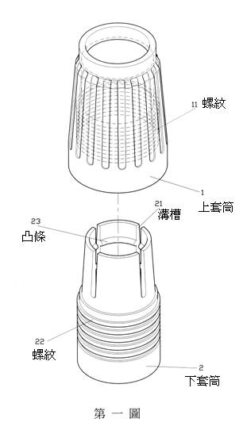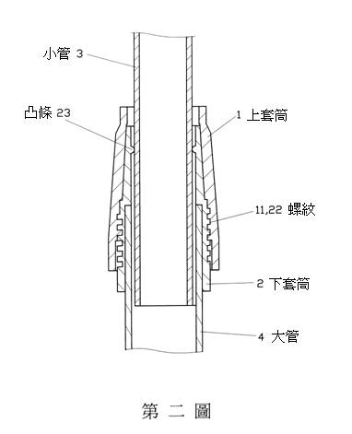

附圖六：被證11主要圖面

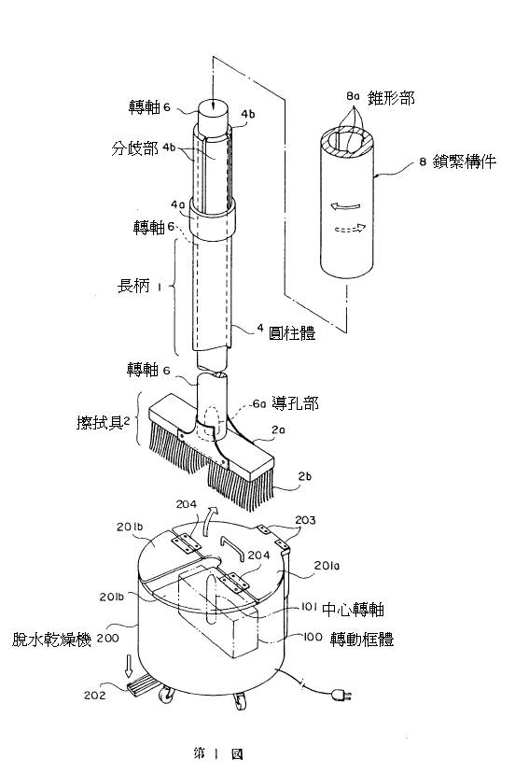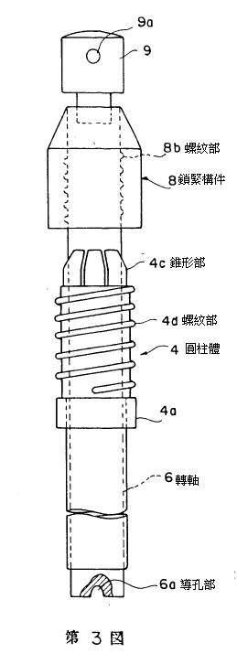

附圖七：被證13主要圖面
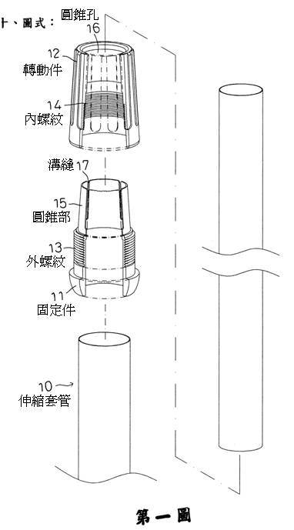

附表一：
系爭S350L型拖把產品與系爭專利請求項1之文義比對分析表：
要件編號 | 系爭專利請求項1  技術特徵 | 要件編號 | 系爭S350L型拖把  技術內容 | 是否  文義讀取
1A | 一種拖把之伸縮桿旋轉鎖定結構，包含: | 1a | 手壓式旋轉拖把組，具有拖把之伸縮桿旋轉鎖定結構； | 是
1B | 一內桿體；一外桿體，其係以其底端與該內桿體之上端相互套接，並可相對呈線性伸縮位移；一盤體，係設於該內桿體之底部，具備有拖把毛；以及一鎖定結構，係設於該外桿體，用以控制該內、外桿體呈定位或呈可相對伸縮狀態； | 1b | 一內桿體；一外桿體，其係以其底端與該內桿體之上端相互套接，並可相對呈線性伸縮位移；一盤體，係設於該內桿體之底部，具備有拖把毛；以及一鎖定結構，係設於該外桿體，用以控制該內、外桿體呈定位或呈可相對伸縮狀態； | 是
1C | 其特徵在於：該鎖定結構包括有：一束套，係固定在該外桿體之底緣，其下段部呈內縮之第一錐面，且設有剖溝，另其上段部外周緣設有斜槽；以及一旋筒，係套置在該束套外周，其內緣面相對於該束套之斜槽設有可於斜槽上升降之凸體，且其下段部設有一可包束該第一錐面之第二錐面； | 1c | 鎖定結構包括有：一束套，係固定在該外桿體之底緣，其下段部呈內縮之第一錐面，且設有剖溝，另其上段部外周緣設有外螺紋；以及一旋筒，係套置在該束套外周，其內緣面相對於該束套之外螺紋處設有可於斜槽外螺紋上升降之內螺紋，且其下段部設有一可包束該第一錐面之第二錐面 | 否
1D | 藉由旋轉該旋筒，使該旋筒可於該束套外周上升或下降，且因該剖溝之作用，使該旋筒之第二錐面相對於該束套之第一錐面，呈現緊鎖或鬆弛，將該內、外桿體呈定位以利於拖地使用，或使該內桿體呈可轉動狀態，以利該拖把毛之脫水。 | 1d | 藉由旋轉該旋筒，使該旋筒可於該束套外周上升或下降，且因該剖溝之作用，使該旋筒之第二錐面相對於該束套之第一錐面，呈現緊鎖或鬆弛，將該內、外桿體呈定位以利於拖地使用，或使該內桿體呈可轉動狀態，以利該拖把毛之脫水。 | 是

